Visio 支持的UML版本

官方网站：

<https://support.microsoft.com/zh-cn/office/visio-%e4%b8%ad%e7%9a%84-uml-%e5%9b%be%e8%a1%a8-ca4e3ae9-d413-4c94-8a7a-38dac30cbed6?ui=zh-cn&rs=zh-cn&ad=cn>

支持9类UML图

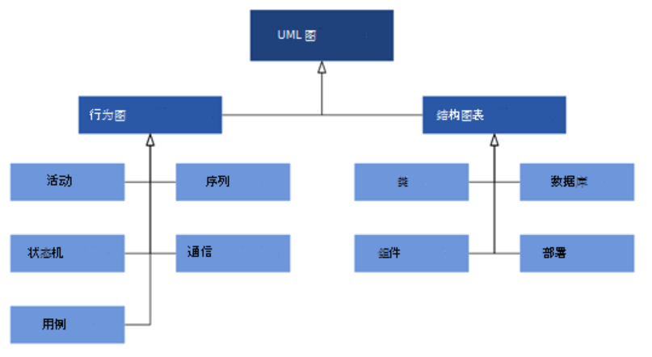

在 Visio 计划 2 和 Visio 2019 中，可以从空白 UML 模板开始， (在某些情况下) UML 入门图表。此订阅版本的 Visio 支持符合 UML 2.5 规范的 UML 形状，同时还可以灵活地根据需要在图表中使用它们。

* 类图

使用类关系图创建应用程序结构的常规模型，该模型指定系统的类、其属性和方法，以及对象之间的关系。

* 组件图

使用组件图将系统分区为内聚组件，并显示代码本身的结构。

* 部署图

使用部署图显示运行时系统的结构，并传达构成应用程序的硬件和软件元素的配置和部署方式。

* 序列图

使用序列图显示参与交互的执行组件或对象，以及它们生成的事件按时间序列排列。

* 活动图

使用活动图描述方法的内部行为，并表示由内部生成的操作驱动的流。

* 状态机图

使用状态机 (或 状态) 图表来显示对象在其生命周期中经历的状态序列。

* 用例图

在开发项目的早期阶段，使用用例图来描述实际活动和动机。 可以在稍后阶段优化图表，以反映用户界面和设计详细信息。

* 通信图

使用通信图显示系统中哪些元素与排序消息方面的其他元素交互。

* 数据库表示法图

使用数据库表示法图表绘制数据库的模型。

另外，StarUML 3与UML 2.0元模型图兼容。